Система позволяет заменять ведомое устройство безопасности без каких-либо инструментов для модификации программы ПЛК или других настроек.

Требование состоит в том, чтобы все ведомые устройства, кроме заменяемого, были исправны и подключены к шине AS-i. Также необходимо, чтобы IDFIX имел тип «IDFIX-DATA» или «IDFIX-PROG».

Некоторые устройства AS-i содержат два адреса/ведомых устройств AS-i. Для этих блоков необходимо сначала установить эти два адреса на те же два адреса, что и в блоке, который он заменяет. Адрес можно задать либо с помощью инструмента программирования, либо с помощью Pluto Manager (Инструменты/AS-i/Изменить адрес ведомого устройства AS-i).

Шаг 1.

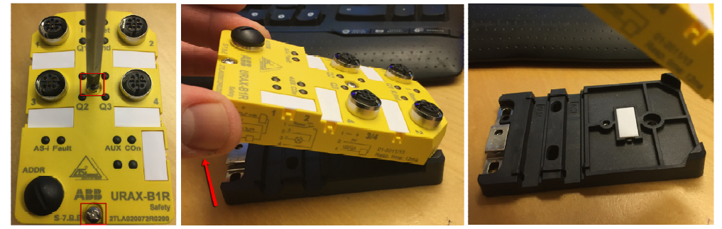

Шаг 2.

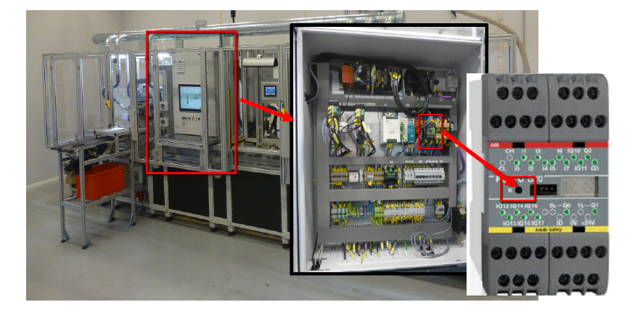

Процедура следующая:

-Нажмите кнопку «К» на 2 секунды.

- Если отсутствует одно ведомое устройство безопасности, на дисплее мигает «CC» -> «[номер ведомого устройства]».

- Нажмите кнопку «К» еще раз для подтверждения, и на дисплее будет постоянно отображаться «СС».

Шаг 3. 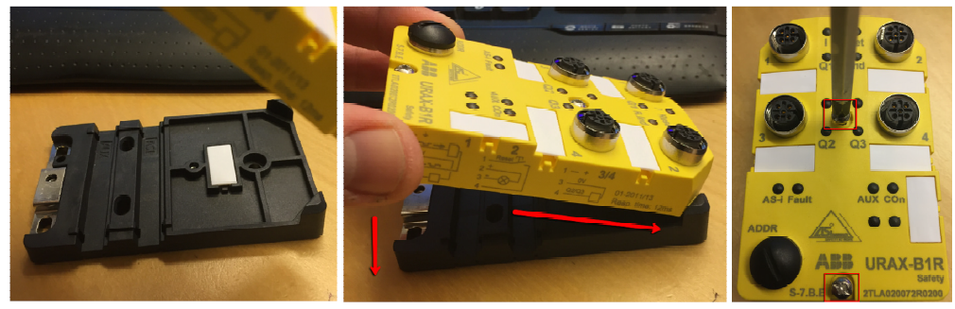

-Теперь можно подключить новое ведомое устройство безопасности, и на дисплее отобразится «CF» (код найден). (Если тот же ведомый подключен снова, на дисплее отобразится «Cd» (дубликат кода), что означает, что код уже сохранен в памяти Plutos.)

-Нажав «K» в последний раз, Pluto автоматически сохранит новый код и перезагрузится.